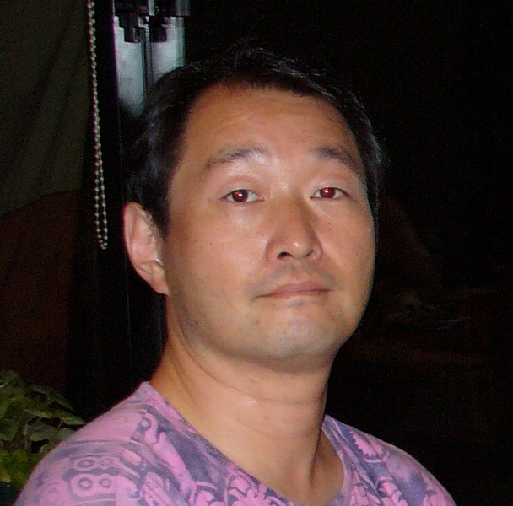
低温物質科学研究センター 研究交流会 講演要旨
低温 太郎ª, 低温 花子ª, 佐々木 豊^{a,b}
ª京都大学 理学研究科 物理学・宇宙物理学専攻 物理学第一分野
^{b}京都大学 低温物質科学研究センター
E-mail：teion@ltm.kyoto-u.ac.jp
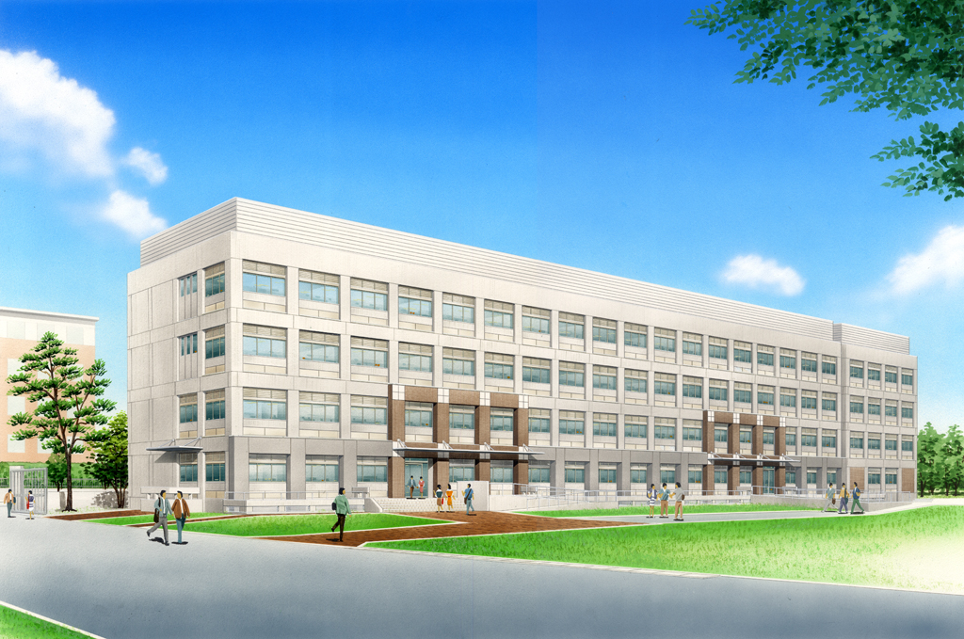
発表要旨を，A4縦（半頁以内）に御記入下さい。左右ならびに上の余白は25mm , 下の余白は160mm とってください。標題，発表者氏名，所属を上記の例にならって御記入ください。発表番号は準備担当者が上部余白に記入します。発表者に下線をつけ，メールアドレスをお書き添えのうえ，顔写真を右上に御添付下さい。数式・図なども本文中の適切な位置に組み込んで下さい。要旨は低温物質科学研究センター誌に掲載させていただきますので，図はなるべくカラーの美しいものをご使用ください。専門分野以外の方も読まれることを考慮して，専門用語の使用などに関しては御注意願います。また，低温物質科学研究センター誌ならびにwebへの掲載に不都合があります場合は，原稿提出時にお申出下さい。
図 1 研究棟
提出はyutaka.sasaki@gmail.comまでPDF形式にてお送りください。Word形式でも結構ですが、体裁が乱れる場合があります。締切は1月25日(金)17時厳守でお願いします。

